Duoc UC Informática y Telecomunicaciones Proyecto Capstone: Vía Libre
Autores: Arlette Martínez,
Ingeniería Informática - Duoc UC

Especificación de Arquitectura de Software
Modelo de Vistas 4+1 (Kruchten) y Diagrama de Datos del Sistema
El presente documento consolida la arquitectura del sistema Vía Libre, plataforma diseñada para la optimización de tiempos de respuesta de vehículos de emergencia mediante geofencing dinámico y transmisión telemétrica reactiva. Se estructura siguiendo el patrón de Vistas 4+1 complementado formalmente con el Diagrama de Datos del sistema.

1. Vista de Escenarios (+1) — Casos de Uso del Sistema
La vista de escenarios captura los requerimientos funcionales y define los límites operacionales del sistema desde la perspectiva de los actores involucrados: Conductor Particular, Conductor de Emergencia y Administrador Institucional.
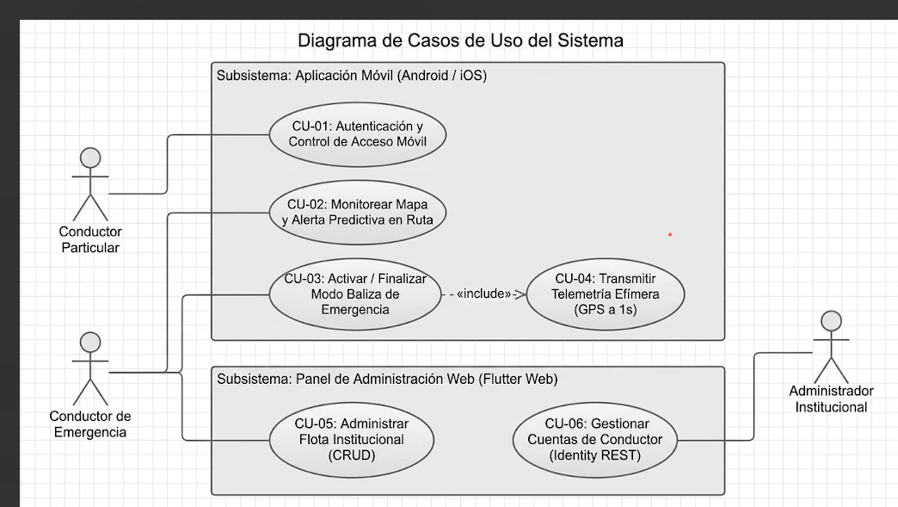Figura 1. Diagrama de Casos de Uso del Sistema por subsistema y actor.
Código | Caso de Uso | Actor | Descripción Operativa
CU-01 | Autenticación y Control Móvil | Particular / Emergencia | Valida credenciales y evalúa la guardia de rutas para dirigir a la interfaz correspondiente al rol.
CU-02 | Monitorear y Alerta Predictiva | Conductor Particular | Despliega el mapa interactivo y activa advertencias multimodales al interceptar el radio predictivo.
CU-03 | Activar / Finalizar Baliza | Conductor Emergencia | Inicia y culmina la misión en Firestore e indexa la baliza en Realtime Database con un toque.
CU-04 | Transmitir Telemetría Efímera | Conductor Emergencia | (Inclusión obligatoria «include») Captura GPS a 1 Hz y transmite a RTDB eliminando datos al cierre.
CU-05 | Administrar Flota (CRUD) | Administrador | Gestión de ambulancias y carros bomba, control de patentes y vinculación operativa.
CU-06 | Gestionar Conductor (REST) | Administrador | Aprovisiona credenciales vía Identity Toolkit sin cerrar la sesión administrativa activa.

2. Vista Lógica — Clases y Arquitectura por Capas
La vista lógica describe la descomposición estructural estática del sistema en tres capas principales desacopladas: Presentación, Servicios de Negocio y Dominio/Modelos, asegurando alta cohesión y bajo acoplamiento.
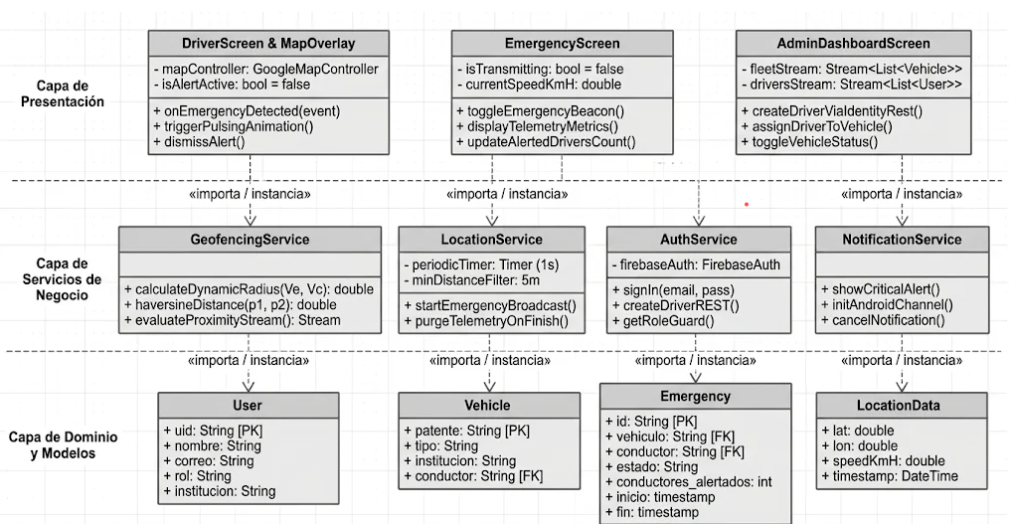Figura 2. Diagrama de Clases y Arquitectura por Capas de Software.
Capa de Presentación: Compuesta por DriverScreen & MapOverlay para conductores civiles, EmergencyScreen para choferes de rescate y AdminDashboardScreen para gestión institucional vía Flutter Web.
Capa de Servicios de Negocio: Encapsula la lógica matemática y de infraestructura: GeofencingService (fórmula de Haversine y radio predictivo dinámico), LocationService (captura periódica a 1 s), AuthService y NotificationService.
Capa de Dominio y Modelos: Modela las entidades User, Vehicle, Emergency y el objeto de valor LocationData con sus contratos de serialización hacia Firebase.

3. Vista de Desarrollo — Componentes de Software
Organiza la arquitectura del código fuente dentro del árbol de paquetes de Flutter (/lib) y establece las fronteras de integración con paquetes externos y servicios gestionados.
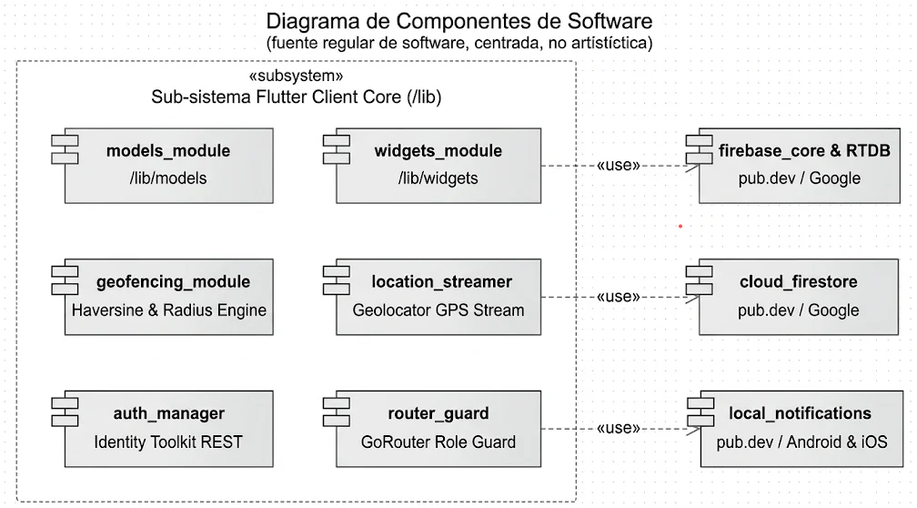
Figura 3. Diagrama de Componentes de Software del Cliente Flutter y librerías externas.
El subsistema Flutter Client Core (/lib) distribuye la implementación en módulos de responsabilidad única:
- models_module (/lib/models): Definición de esquemas de datos y contratos serializables.
- widgets_module (/lib/widgets): Interfaz desacoplada, incluyendo la baliza visual y overlay pulsante de alerta.
- geofencing_module: Lógica de proximidad geodésica pura y cálculo analítico de intercepción vehicular.
- location_streamer: Proveedor de telemetría geoespacial a intervalos regulares de 1 segundo.
- auth_manager & router_guard: Control de identidad y guardianes de navegación reactivos en GoRouter.
- Librerías externas: Integración mediante firebase_core & RTDB, cloud_firestore y local_notifications.

4. Vista de Procesos — Concurrencia y Flujo en Tiempo Real
La vista de procesos describe los hilos de ejecución concurrentes, la sincronización asíncrona de datos de telemetría y la interacción reactiva de eventos entre clientes móviles y la nube en ventanas de tiempo crítico.
Proceso / Flujo | Origen y Frecuencia | Canal de Sincronización | Comportamiento Dinámico
Ingesta de Telemetría GPS | Móvil Emergencia (1.000 ms, umbral 5 m) | WSS / TLS sobre Realtime Database | Transmisión continua de latitud, longitud, rumbo y velocidad; datos efímeros sin persistencia en disco.
Cálculo de Geofence Reactivo | Móvil Conductor Particular (Stream listener) | Procesamiento en memoria local (cliente) | Ejecuta la fórmula Haversine y radio predictivo d = 30 × ((Ve − Vc) / 3,6). Genera alerta si distancia ≤ radio.
Disparo de Alerta Multimodal | Móvil Conductor Particular (Evento crítico) | Local Notification Engine & Overlay HUD | Emisión de sonido prioritario, vibración y display visual flotante en pantalla bloqueada (Android).
Purga de Sesión y Término | Móvil Emergencia (Evento de cierre) | Transacción RTDB & Firestore | Eliminación inmediata del nodo telemétrico en RTDB y cierre de marcas de tiempo en Firestore.

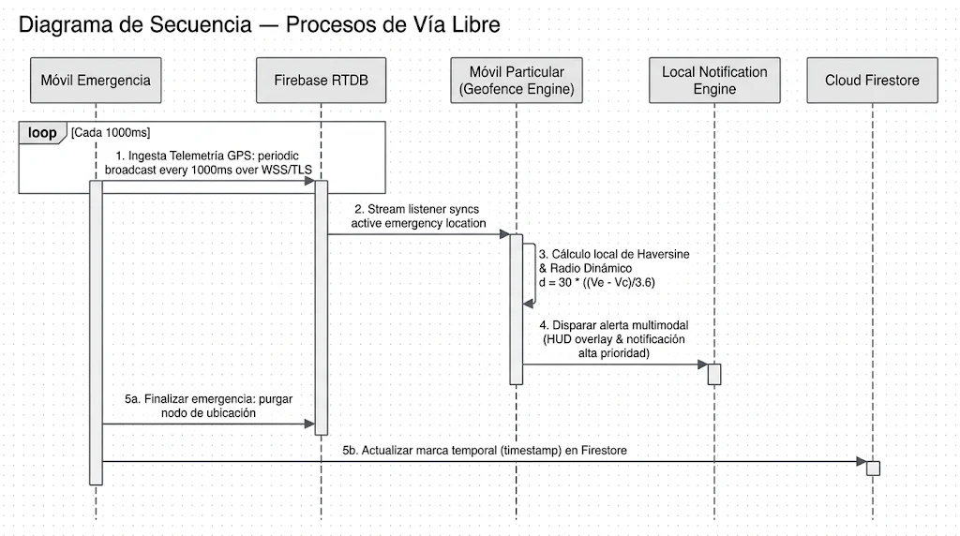

5. Vista de Despliegue — Topología Física de Infraestructura
Detalla los nodos físicos, plataformas de hardware, artefactos ejecutables y protocolos de red sobre los que se ejecuta y distribuye el ecosistema Vía Libre.
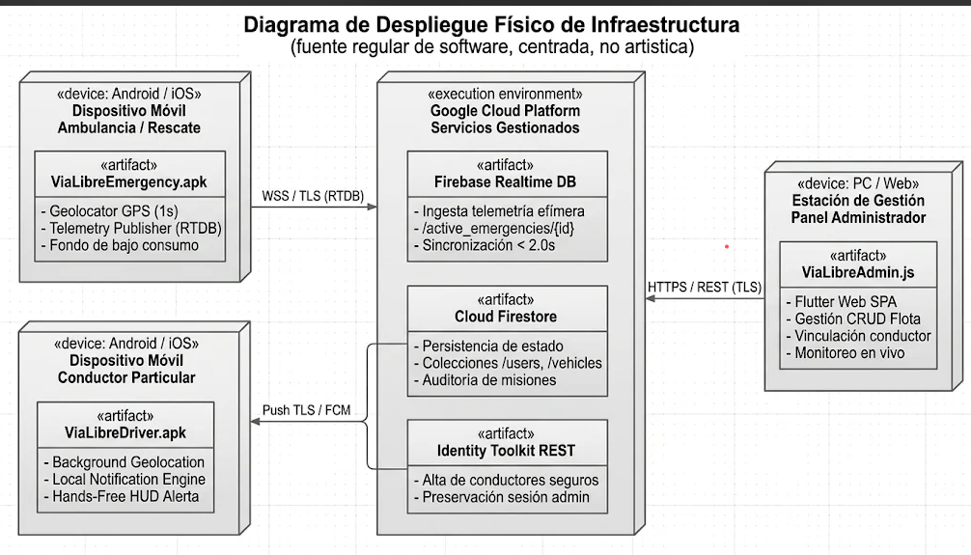
Figura 4. Diagrama de Despliegue Físico de Infraestructura y Servicios Cloud.
Nodos Terminales: Dispositivos móviles con el artefacto ViaLibreEmergency.apk (vehículos de emergencia) y ViaLibreDriver.apk (conductores civiles), además de estaciones de gestión web de escritorio ejecutando la SPA ViaLibreAdmin.js.
Entorno Cloud (Google Cloud Platform): Firebase Realtime Database como transporte de telemetría de ultra-baja latencia (< 2,0 s), Cloud Firestore para la persistencia no volátil e Identity Toolkit REST API para la gestión de usuarios administrativos.

6. Diagrama de Datos — Esquema de Persistencia y Modelado
El Diagrama de Datos modela las colecciones estructuradas alojadas en Cloud Firestore y los nodos efímeros en Firebase Realtime Database, definiendo sus atributos, claves primarias, foráneas y cardinalidades de relación.
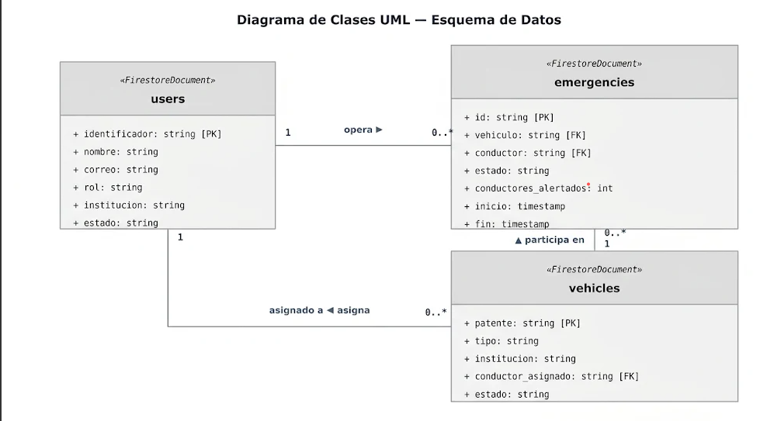
Figura 5. Diagrama de Datos: Entidades y relaciones documentales en Cloud Firestore.
Colección / Árbol | Esquema de Campos | Tipo | Propósito y Ciclo de Vida
users | identificador [PK], nombre, correo, rol, institucion, estado | Persistente (Firestore) | Almacena perfiles autorizados (particular, emergencia, admin) y vinculación institucional.
vehicles | patente [PK], tipo, institucion, conductor_asignado [FK], estado | Persistente (Firestore) | Registro de la flota de rescate con asignación individual de conductor y disponibilidad.
emergencies | id [PK], vehiculo [FK], conductor [FK], estado, conductores_alertados, inicio, fin | Persistente (Firestore) | Registro de auditoría operativa de cada misión de respuesta y métricas históricas de conductores advertidos.
/active_emergencies/{id} | lat, lon, speedKmH, heading, accuracy, timestamp | Efímero (RTDB) | Almacén en memoria de telemetría en tiempo real. Se destruye automáticamente al finalizar la emergencia (RNF-04).
Version de documento 1.2

